Cadence cis 配置数据库

环境，win10，cad版本16.6；使用access2016做数据库；

一、配置路径

如果不需要部门多人使用，仅单人使用，可安装到任意本地磁盘

下面为共享磁盘虚拟映射配置，可供局域网多人使用
1、打开我的电脑，点击映射网络驱动器；
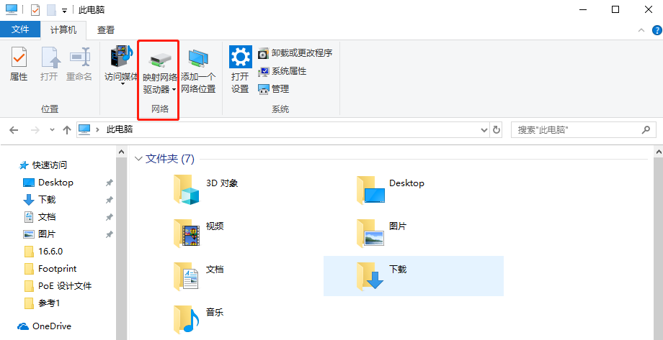

2、输入文件夹路径，勾选登录时重新连接和使用其他凭据登录，点击完成。
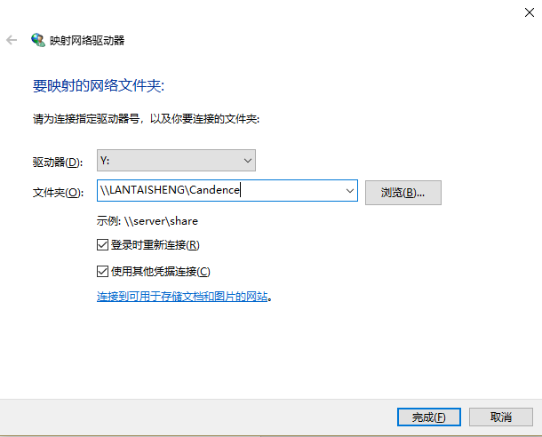

3、输入凭据。点击更多选项，使用其他账户，勾选记住我的凭据，确定，即可配置服务器映射。
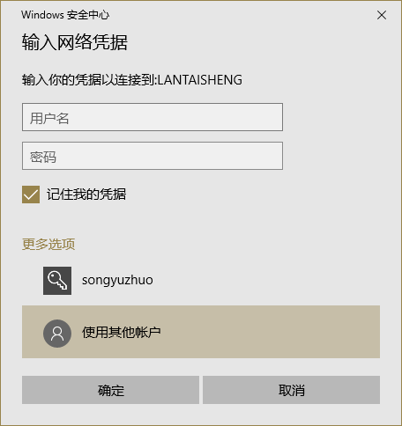

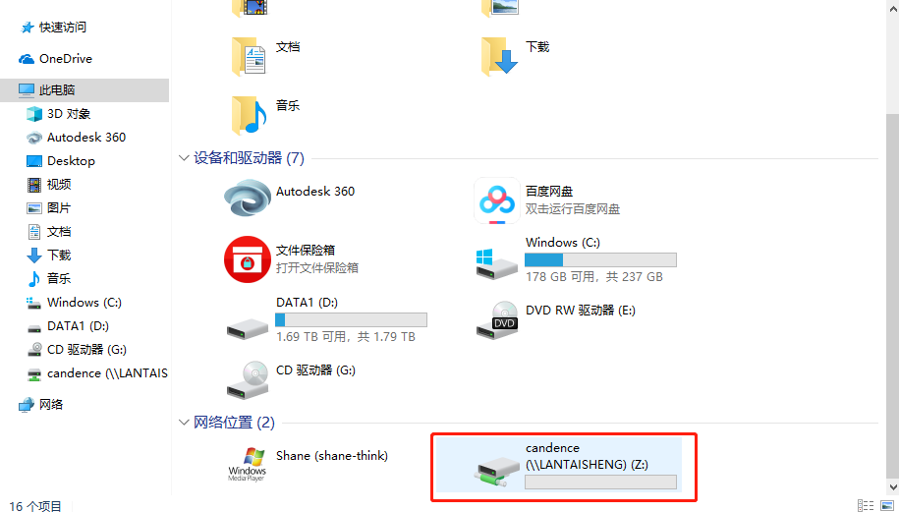

二、OrCAD Capture 数据库路径设置

1、找到软件安装路径下Capture.ini文件，用记事本打开。
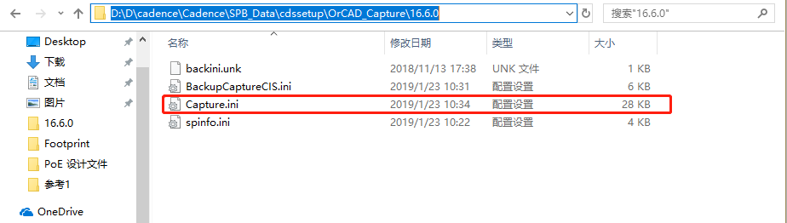

2、将红色框选部分粘贴到文件中，保存。（下方提供可直接复制文本）。
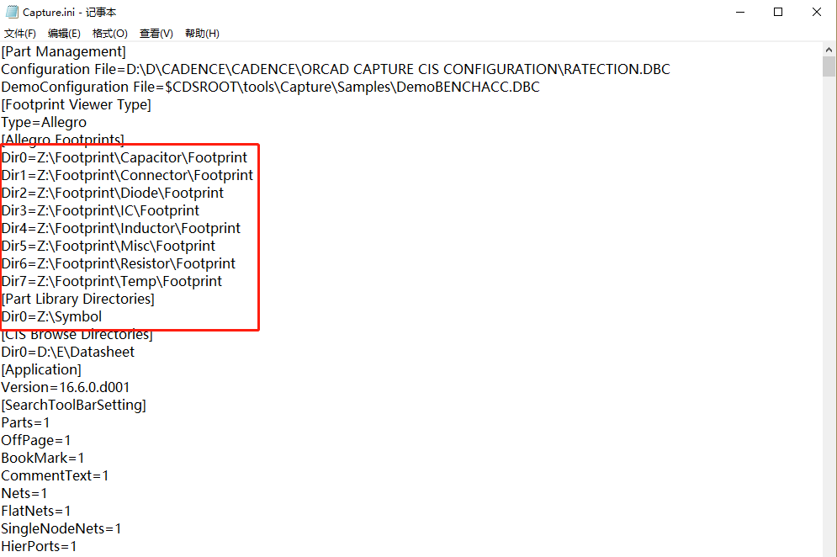

Dir0=Z:\Footprint\Capacitor\Footprint
Dir1=Z:\Footprint\Connector\Footprint
Dir2=Z:\Footprint\Diode\Footprint
Dir3=Z:\Footprint\IC\Footprint
Dir4=Z:\Footprint\Inductor\Footprint
Dir5=Z:\Footprint\Misc\Footprint
Dir6=Z:\Footprint\Resistor\Footprint
Dir7=Z:\Footprint\Temp\Footprint
[Part Library Directories]
Dir0=Z:\Symbol

三、设置数据源ODBC
1、打开路径C:\Windows\SysWOW64，找到odbcad32.exe文件，双击打开。
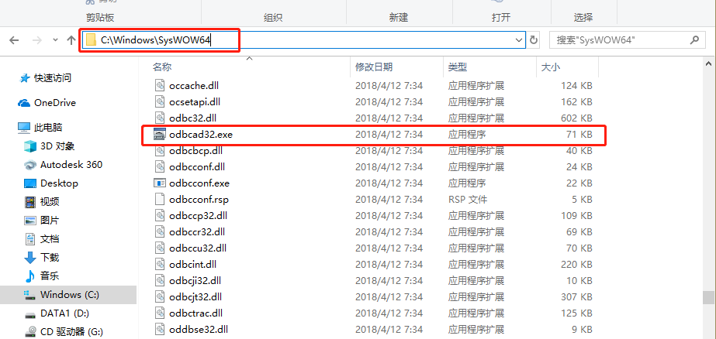

2、系统DSN标签下，点击添加
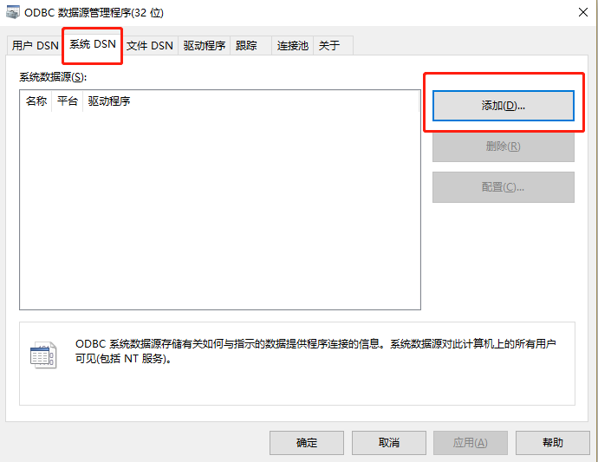

3、添加Microsoft Access Drive（*.mdb）数据源。点击完成
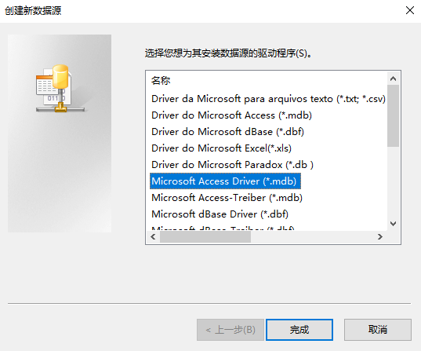

4、选择数据库源，数据源名可随意填写（最好为字母数字组合）。点击选择。
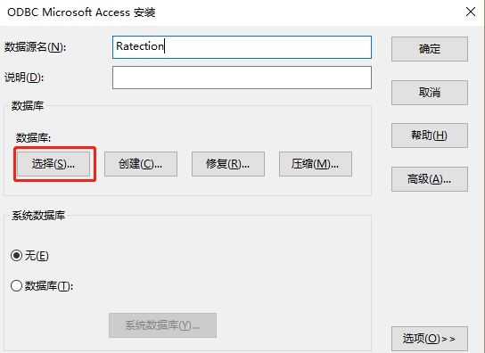

5、选择驱动路径以及数据源，点击确定完成。
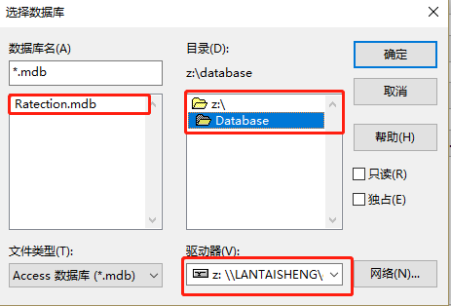

四、OrCAD Capture CIS配置

1、打开OrCAD Capture CIS，随便打开一个原理图页，点击菜单栏中的”options”→”CIS configuration”。
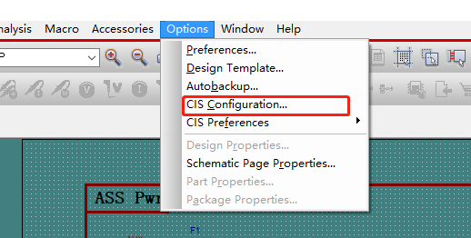

2、点击New…，新建一个配置。
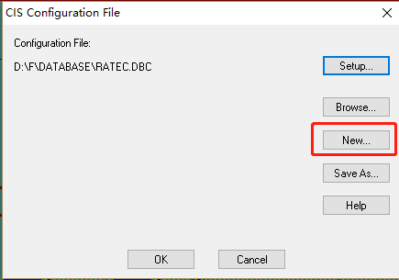

3、点击下一步，数据源选择刚刚配置好的“Ratection”，点击下一步。
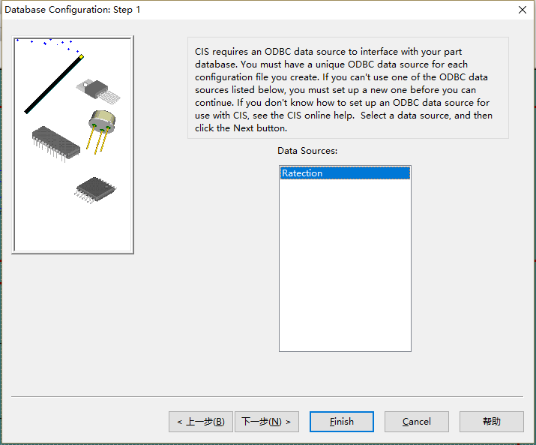

4、Table内容全勾选，下一步
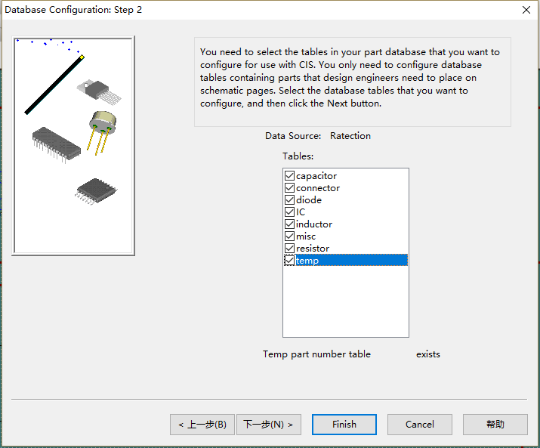

5、Part_Number下选择Part Number，Value下选择Value，Capacitor、connector等8个类型相同，点击下一步。
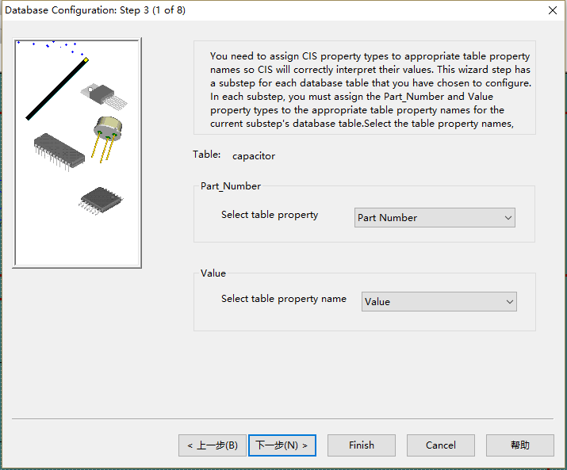

6、Part_Type下选择Part type，Schematic_Part下选择Orcad Sch Symbol，Capacitor、connector等8个类型相同，点击下一步。
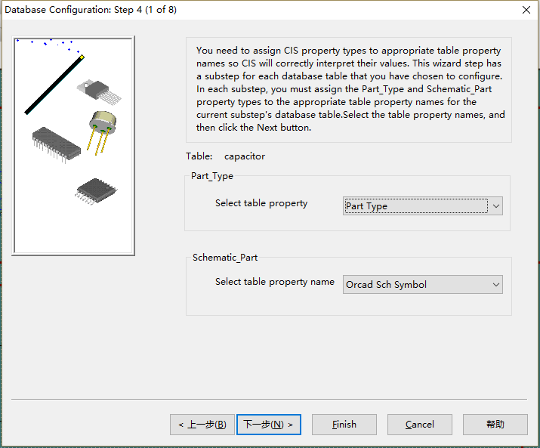

7、PCB_Footprint下勾选Select table property，属性选择PCB Footprint，Capacitor、connector等8个类型相同，点击下一步。
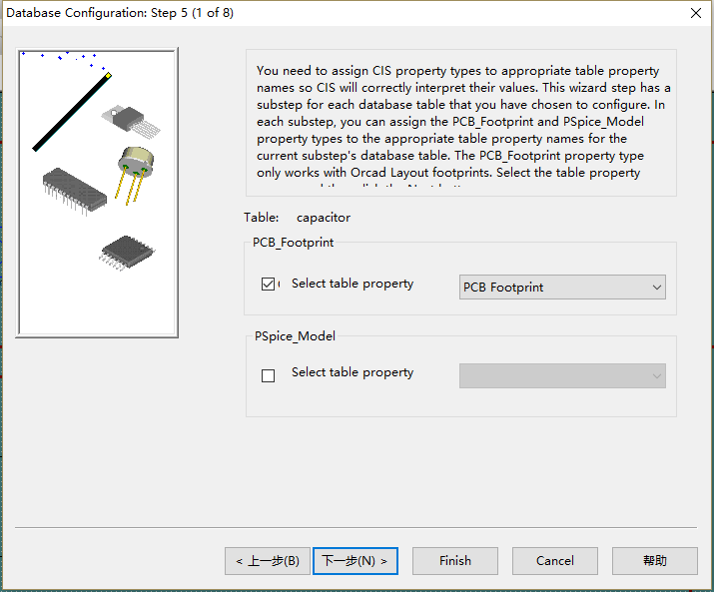

8、勾选需要添加到设计的属性，点击下一步。
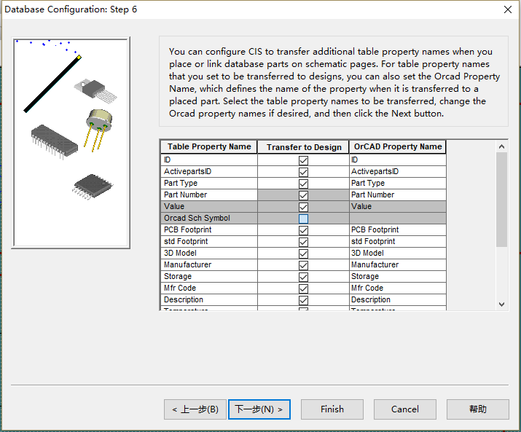

9、ICA Properties无需勾选，下一步。
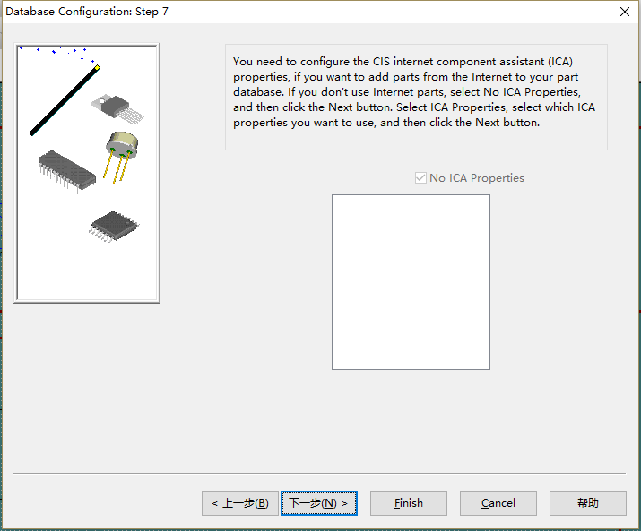

10、勾选可浏览属性，下一步。
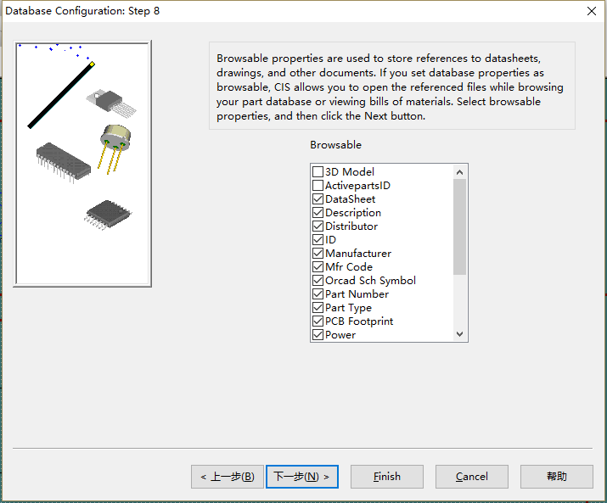

11、选择可视属性，下一步
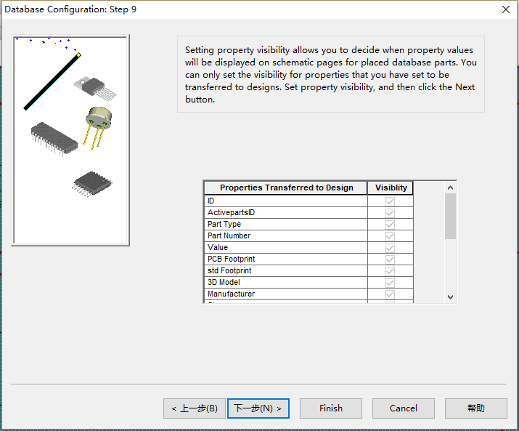

12、Keyed Properties选择Value，finish。
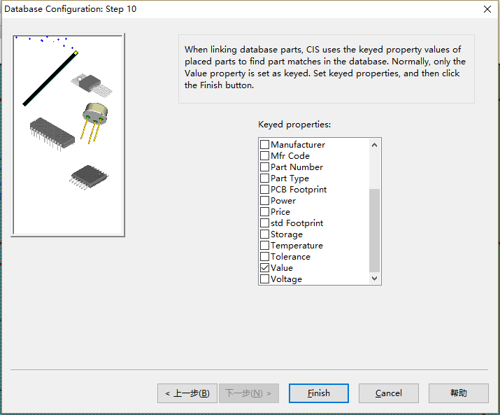

13、弹出数据库配置窗口，可对属性进行设置（如有需要），点击确定。
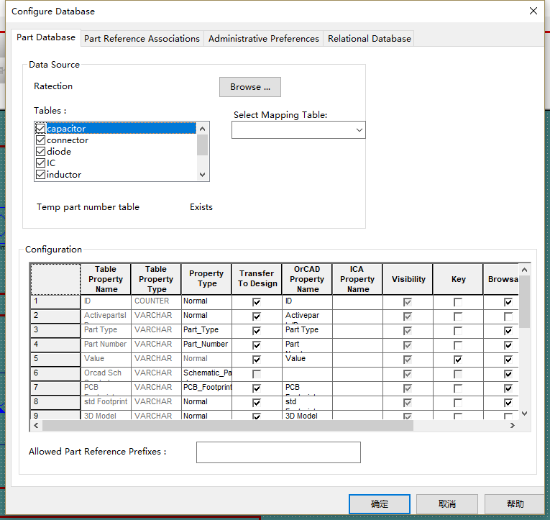

14、将配置文件保存至本地即可。（文件夹路径最好没有中文）。
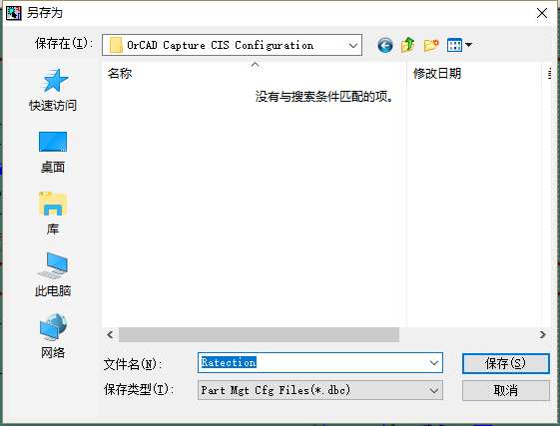

15、最后点击OK即可。
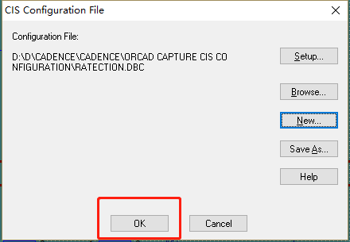

16、在原理图页面按下键盘“z”，如有原理图符号和封装图形显示则为配置成功。
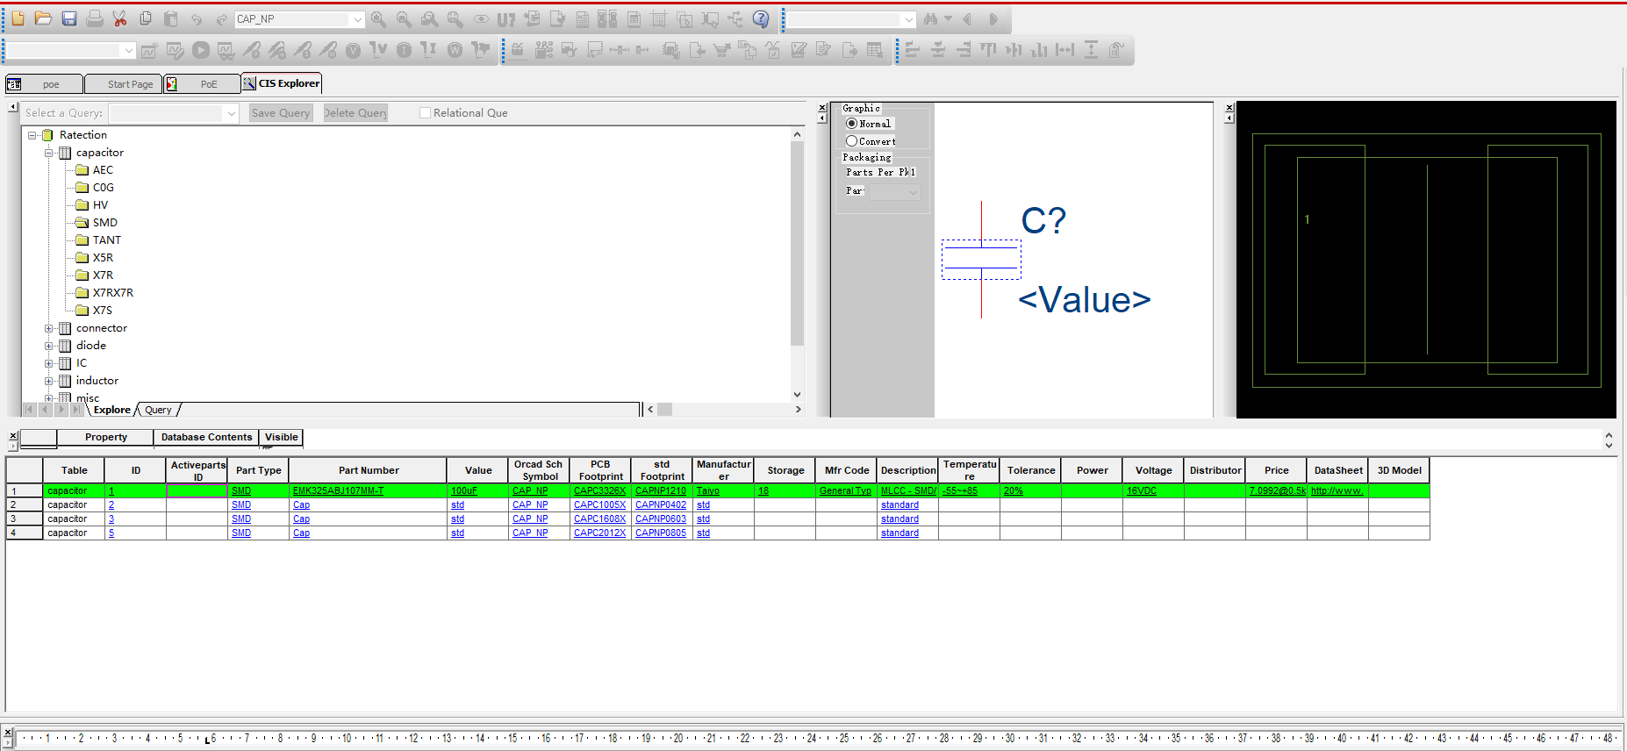

五、Allegro PCB Editor设置

1、打开Allegro PCB Editor，选择Allegro PCB Design XL(Legacy)。
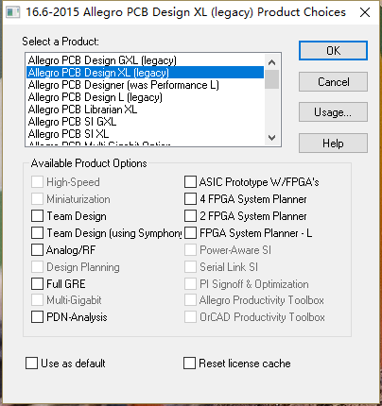

2、菜单栏下，点击Setup→User Preferences。
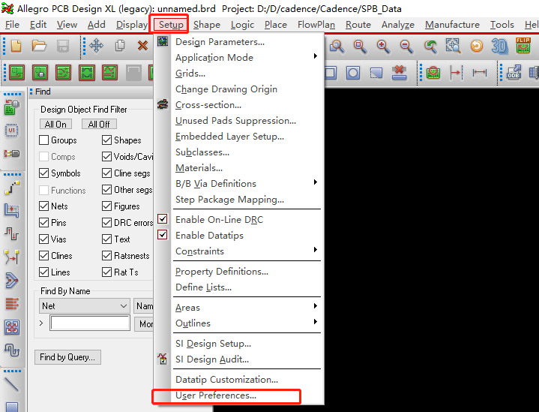

3、User Preferences Editor中，找到Path→Library，设置padpath、psmpath和steppath。
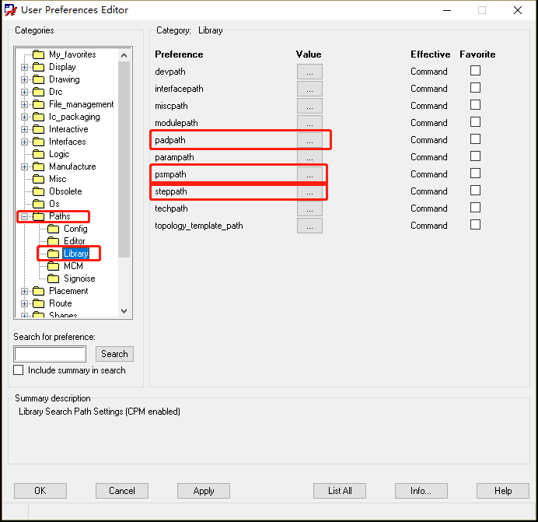

4、将路径设置为服务器映射，如下所示，点击确定即可。
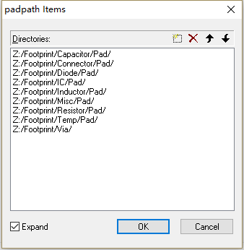
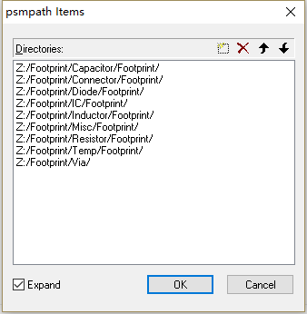

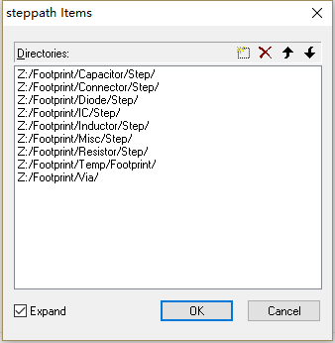

至此已设置完毕。

